**Цель работы:** научить строить диаграмму «сущность-связь» (ERD).

**Вариант 11**

**Выполнение заданий:**

Разработать диаграмму «сущность-связь» в нотации Ричарда Баркера.

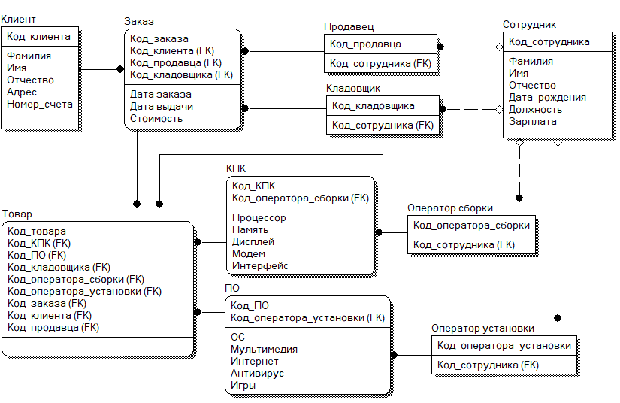

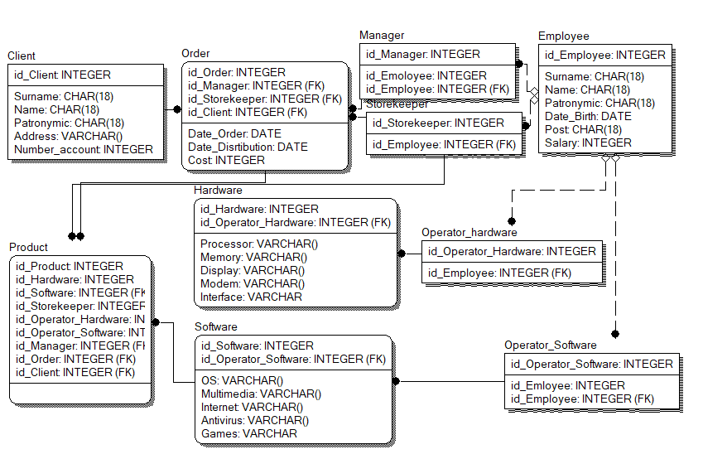

Ссылки на файлы

[7.1](ЛР%207.1.erwin)

[7.2](ЛР%207.2.erwin)

*Ответы на контрольные вопросы:*

1. Перечислите основные компоненты диаграммы «сущность-связь».

Ответ: сущности — важные для предметной области объекты;

атрибуты — их свойства;

связи — отношения друг с другом.

1. Дайте определение следующим понятиям: сущность, атрибут, первичный ключ.

Ответ: Сущность (Entity) — реальный либо воображаемый объект, имеющий существенное значение для рассматриваемой предметной области, информация о котором подлежит хранению

Атрибут - любая характеристика сущности, значимая для рассматриваемой предметной области

Первичный ключ - в реляционной модели данных один из потенциальных ключей отношения

1. Перечислите и охарактеризуйте модели представления данных.

Ответ: • объектные модели данных;

• модели данных на основе записей;

• физические модели данных.

1. Что такое база данных?

Ответ: это место для хранения данных